TUGAS 5
Pemrograman Web (Praktikum)

Nama :
NPM :
Kelas :

Soal:

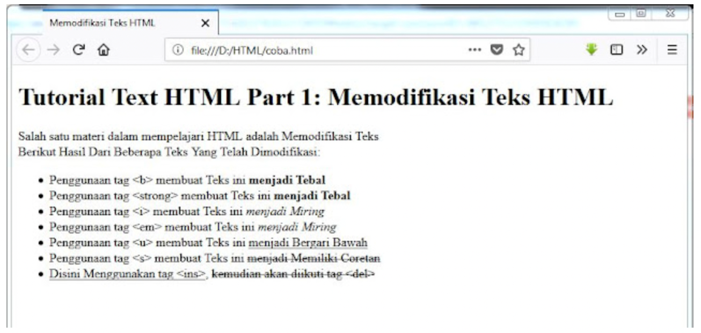
Tuliskan Script Code agar pada halaman browser tampil seperti gambar berikut ini.

